Zabawa „TAJEMNICZY WOREK”
Sł. i muz. Lech Gęca
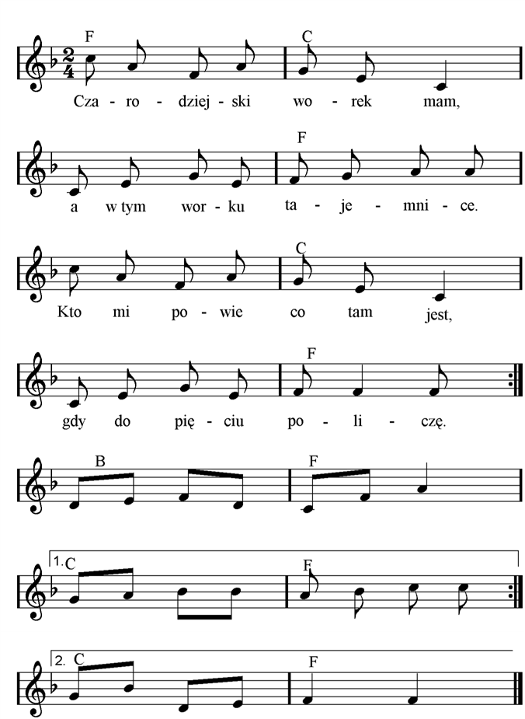

Opis zabawy
Uczestnicy zabawy nazywają przedmioty ukryte w worku, używając do ich rozpoznania tylko rąk, czyli zmysłu dotyku. Czas wykonania zadania określa długość trwania melodii.
Celem zabawy jest ćwiczenie zmysłu dotyku. Uczestnik zabawy dopasowuje określony wyraz do przedmiotu. Ćwiczy umiejętności zamykania myśli w zrozumiałe przez słuchaczy zdania.

